行政院所屬各機關因公出國人員出國報告書
（出國類別：考察）

紐西蘭毛利族語言復甦
政策與執行經驗考察報告

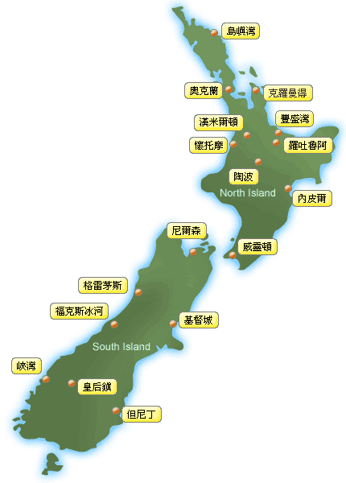

考察成員：行政院客家委員會副主任委員劉東隆
行政院客家委員會綜合處科長黃瓊玉
行政院客家委員會文教處專員陳淑美
行政院客家委員會文教處專員鄧懿賢
出國地點：紐西蘭北島
出國日期：九十八年十二月三十日至九十九年一月五日
報告日期：九十九年三月十五日

紐西蘭毛利族語言復甦政策與執行經驗
考察報告
目次
- 前言……………………………………………………………1
- 考察重點、行程及參訪機構
  - 考察重點…………………………………………………2
  - 行程及參訪機構 ………………………………………3
- 考察內容
  - 背景說明 ………………………………………………22
（一）紐西蘭與毛利簡介 ………………………………22
（二）毛利族的文化與社會組織 ………………………24
（三）毛利語言的沒落 …………………………………28
（四）毛利語言的復甦運動 ……………………………30
  - 毛利語言文化復甦的政策 ……………………………31
- 完全浸潤式的毛利語教育 ………………………32
1. 語言巢（Te Kohanga Reo）的設立
2. 毛利語完全小學（Kura Kaupapa Maori）
- 一般學校的毛利課程 ……………………………35
  - 一般主流中小學的毛利課程
  - 大學課程
- 毛利師資的培訓 …………………………………40
- 訪查心得與建議事項
  - 訪查心得 …………………………………………………41
  - 紐西蘭毛利與台灣客家復甦運動的比較 ……………42
  - 建議事項 …………………………………………………44
附件：客家基本法 ………………………………………………51

